RUS 3.3
«Зимняя гроза»

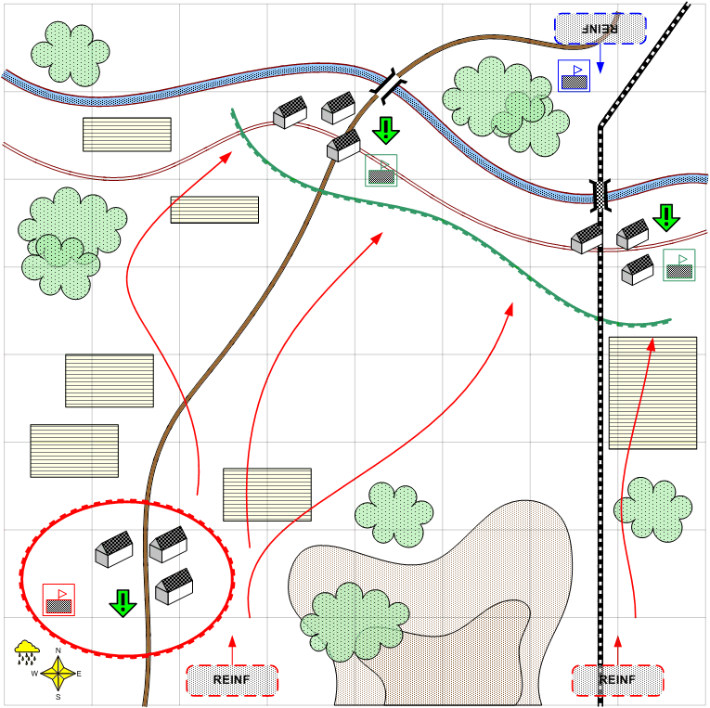

Карта 8 на 8. Россия. Зима. Пасмурно. Вечер.

Ландшафт.
Степь. Река. Железная дорога. Маленькие посёлки и станицы. Местами невысокие холмы и небольшие овраги. Редкая растительность.

Описание.
Союзные войска удерживают подступы к стратегическим мостам через реку. С юга наступает противник и пытается через эти мосты прорваться к осаждённой под Сталинградом армии.
Игрок должен с помощью подкреплений помочь в обороне и затем уничтожить опорный пункт немцев на юго-востоке.

Условие поражения.
У игрока нет войск и подкреплений.
Зона перед любым из двух мостов захвачена противником.

Условие победы.
Выполнены все задания.

Рекомендовано подкреплений.
4 - 5

Предполагаемая сложность.
Средняя

Задания.
1. Помочь союзникам удержать предмостные укрепления и населённые пункты.

Войска игрока.
Нет.

Подкрепления игрока.
Средние танки
Тяжелые танки
ПТО
Пехота
Ракетная артиллерия

Войска союзника.
Пехота
ПТО
Миномёты
Самоходки

Подкрепления союзника.
Нет.

Войска противника.
На усмотрение дизайнера. В соответствии со схемой подкреплений войск для этой главы.

Подкрепления противника.
На усмотрение дизайнера. В соответствии со схемой подкреплений войск для этой главы.
В том числе немного тяжёлых танков «ТИГР» в наступлении.

